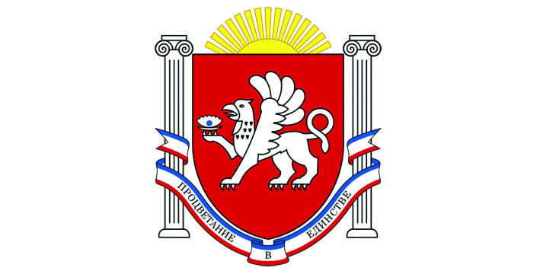
МУНИЦИПАЛЬНОЕ БЮДЖЕТНОЕ ОБЩЕОБРАЗОВАТЕЛЬНОЕ УЧРЕЖДЕНИЕ “ПАРТИЗАНСКАЯ ОБЩЕОБРАЗОВАТЕЛЬНАЯ ШКОЛА” КИРОВСКОГО РАЙОНА РЕСПУБЛИКИ КРЫМ
ул. Суворова, 3, с. Партизаны, Республика Крым, 297340
тел.: (06555) 9-06-25 E-mail: partshkola-kirov@crimeaedu.ru

Приказ

20.12.2023 с.Партизаны № 197 л/с

О реализации проекта
«Школа Министерства просвещения России»

В связи с реализацией проекта «Школа Министерства просвещения России»
ПРИКАЗЫВАЮ:
- Определить ответственной за реализацию проекта «Школа Министерства просвещения России» зам. Директора по УВР Акищину И.А.
- Разработать Программу развития МБОУ «Партизанская ОШ» с использованием результатов самодиагностики, с учетом выявленных дефицитов до 27.12.2023г. Отв. Акишина И.А.
- Разработать план мероприятий по преодолению выявленных дефицитов до 27.12.2023 г. Отв. Акишина И.А.
- Разместить на сайте план мероприятий по преодолению выявленных дефицитов. Отв Меджидов Э.С.
- Контроль за исполнением настоящего приказа оставляю за собой.

И.о.директора школы Н. В.Суржина

Ознакомлены:

